Сборник речевых игр с инфографикой



Аннотация.
С целью формирования образных представлений у детей дошкольного возраста, нами был создан сборник дидактических материалов.
Содержанием данного сборника являются дидактические игры: «Рифмы», «Скороговорки», «Отгадай загадки», «Выучи стихотворение», «Что сначала, что потом», направленные на развитие фонематического слуха, памяти, внимания у детей старшего дошкольного возраста с общим недоразвитием речи. Дидактические игры рассматриваются как одно из средств, обеспечивающих рациональную взаимосвязь работы логопеда, воспитателя в образовательной деятельности.
В сборнике дано описание игр, способствующие развитию речи у детей старшего дошкольного возраста с общим недоразвитием речи.
Данный сборник может помочь педагогу детского сада в работе с детьми старшего дошкольного возраста с общим недоразвитием речи в интересной, игровой и привлекательной форме.
Пояснительная записка:
На сегодняшний день современному обществу необходимы любознательные, активные, физически развитые, способные решать интеллектуальные и личностные задачи, члены общества. Современные стандарты требуют от педагогов формирование у дошкольников целостной картины мира, расширение кругозора детей, а особенно у детей с общим недоразвитием речи. И решение этих задач возможно через игровую деятельность.
Педагогическая и методическая литература предлагает огромное количество игр, в том числе и мнемотаблицы на развитие связной речи, но педагогам и родителям сложно ориентироваться в многообразии литературы по выбору игр. Поэтому, возникла необходимость в сборнике «речевые игры с инфографикой для детей с общим недоразвитием речи».
В предложенном сборнике, собраны разнообразные игры и упражнения на развитие связной речи у детей старшего дошкольного возраста с общим недоразвитием речи. К каждой игре даны методические рекомендации по проведению.
Игры с инфографикой, используемые в условиях современного дошкольного учреждения, помогут педагогу правильно и эффективно организовать работу с дошкольниками.
Данный сборник рекомендован педагогам дошкольных учреждений, учителям-логопедам, методистам ДОУ, родителям.

Проблемы речи детей старшего дошкольного возраста с общим недоразвитием речи:
- Бедность речи. Недостаточный словарный запас.
- Бедная диалогическая речь: неспособность грамотно и доступно сформулировать вопрос, построить краткий или развёрнутый ответ.
- Отсутствие навыков культуры речи: неумение использовать интонацию, регулировать громкость голоса и темп речи.
- Плохая дикция.

Цель данной методической разработки: использование технологии инфографика в образовательном процессе для развития речи детей старшего дошкольного возраста с общим недоразвитием речи.
Задачи:
- Способствовать развитию связной речи.
- Расширять и обогащать словарный запас детей.
- Формировать умение преобразовывать абстрактные символы в образы.
- Способствовать формированию развития у детей восприятия, воспроизведения средств технологии.
Актуальность инфографики для дошкольников обусловлена тем, что как раз в этом возрасте у детей преобладает зрительно-образная память. Чаще всего запоминание происходит непроизвольно.
Инфографика для дошкольников как раз помогает упростить процесс запоминания, развить мышление и воображение. Приемы мнемотехники в результате правильной работы педагога.

Добро пожаловать в удивительный мир речевых игр!

В одном маленьком городке жил-был веселый гном по имени Том. Он был очень забавный и иногда устраивал дома страшный беспорядок. И как-то раз гном Том уронил с полки книгу. Она упала на пол, раскрылась и вдруг…..
- Здравствуй! – сказал забавный грибок мухомор и спрыгнул со страницы книги.
- Здравствуй! – сказал гном Том в изумлении. – Ты откуда?
- Я из волшебной страны игр. Прихожу в гости к тем, кто любит играть в речевые игры!
- Как здорово! – захлопал в ладоши Том. – Я очень люблю играть в игры!
- Тогда в путь! – сказал мухомор и открыл перед Томом первую страницу волшебной книги.
- Чтобы дойти до конца тебе потребуется выполнить немало заданий!

1. Игра «Рифмы».
Цель: Выявление и развитие творческих способностей детей посредством рифмы.
Задачи:
- Развивать познавательную активность.
- Развивать умение из отдельных частей составлять целое.
- Воспитывать уважительное отношение друг к другу.
Дидактическая игра «Рифмы» ориентирована на детей 5-7 лет. Подходит для занятий дома индивидуально, а также в группе детского сада. Способствует познавательному развитию. Тренирует внимание и мышление.
Правила игры: Послушай начало фразы и закончи её подходящими словами в этом тебе помогут картинки. Проговори фразу полностью.

 |  | 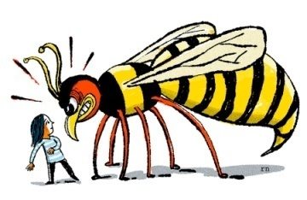 | 
Са-са-са – меня ужалила оса,
Со-со-со – стал мой нос как колесо,
Сы-сы-сы– не боюсь я злой осы,
Су-су-су – я осу в руке несу!

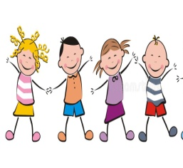 |  |  | 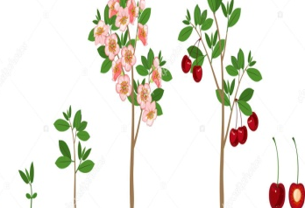
Ши-ши-ши, ши-ши-ши – вот играют малыши.
Уш-уш-уш, уш-уш-уш – я приму горячий душ.
Шок-шок-шок, шок-шок-шок – разбудил нас петушок.
Ишни-ишни-ишни – созревают вишни.

 |  | 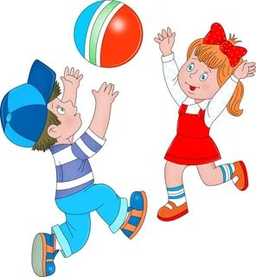 | 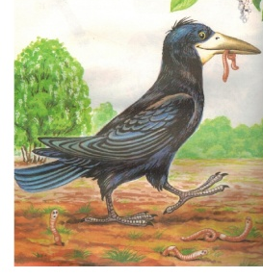
Чи-чи-чи - у солнца теплые лучи.
Чу-чу-чу - молоточком я стучу.
Яч-яч-яч - малыши играют в мяч.
Ач-ач-ач - шел по полю черный грач.

2. Игра «Скороговорки». Помоги гному Тому выучить скороговорки.
Цель: обогащать речь ребёнка при заучивании скороговорок с помощью зрительных опор.
Задачи:
- Знакомство детей со скороговорками с помощью мнемотаблиц.
- Активизация речи ребёнка.
- Побуждение детей к самостоятельному чтению стихотворений.
- Обогащение словарного запаса.
Правила игры: С помощью наглядных картинок постараться запомнить заданный текст.
  Забавной обезьяне |   Бросили бананы  Бросили бананы |   Забавной обезьяне

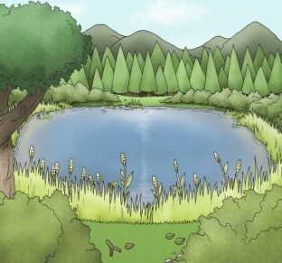  На болоте | 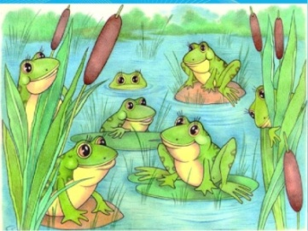  Жабы жили, |   Булку с пряником | Любили

Два щенка, щека к щеке   | щиплют  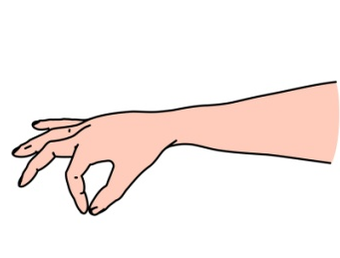 | щётку   | в уголке.  

3. Игра «Отгадай загадки». Грибочек придумал и нарисовал для гномика Тома картинки, в которых зашифрованы загадки, помоги Тому разгадать эти загадки.
Цель: Научить отгадывать описательные загадки.
Задачи:
- Развивать зрительную память и мышление при составлении загадок по мнемотаблицам.
- Воспитывать усидчивость, умение внимательно слушать и понимать смысл услышанного.
Под соснами,  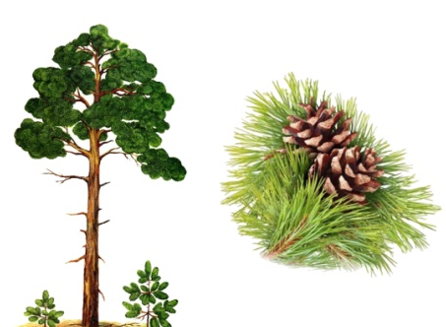 | 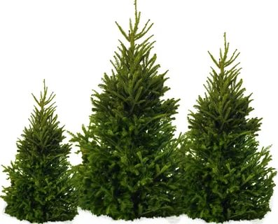  Под ёлками |   Лежит мешок с иголками.

  Зимой | и летом | одним цветом.

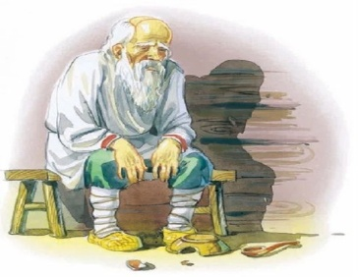 |  | 
 | 

4. Игра «Запомни стихотворение».
Цель: Помочь детям запомнить и эмоционально читать наизусть стихотворения с помощью визуализации.
Задачи:
- Вызвать интерес к стихотворениям и желание выучить его наизусть.
- Развивать внимание, умение выразительно декламировать стихотворения.
- Прививать любовь к поэзии.
Правила игры: Помоги Тому запомнить стихотворения, расскажи их выразительно.

 |  | 
 |  | ?
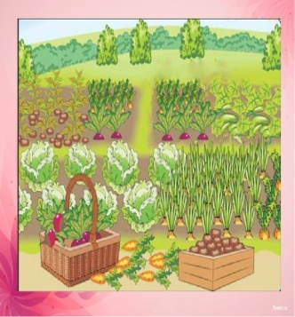 | 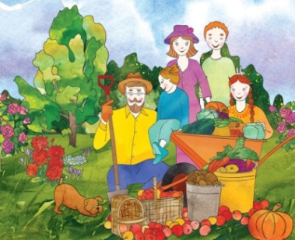 | 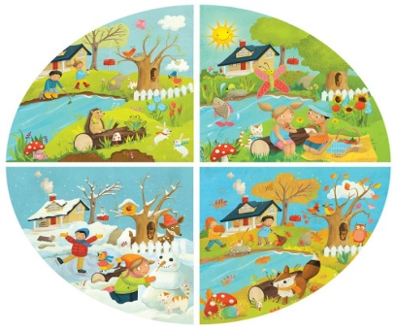

В огороде много гряд.
Тут и репа, и салат,
тут и свекла, и горох,
а картофель разве плох?
Наш зеленый огород
Нас прокормит круглый год.

 |  | 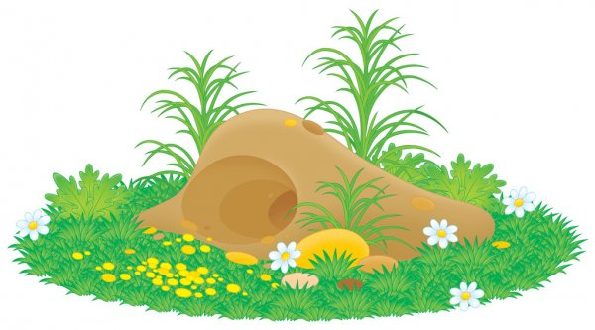
 |  | 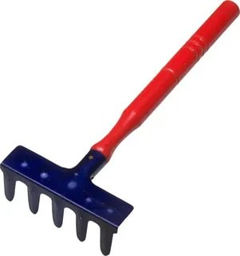
 |  | 
 |  | 

У лисы в лесу глухом
Есть нора — надежный дом.
Под кустами еж колючий
Нагребает листья в кучу.
Спит в берлоге косолапый,
До весны сосет там лапу.
Есть у каждого свой дом,
Всем тепло, уютно в нем.

 |  | 
 | 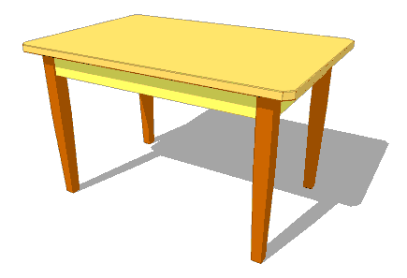 | 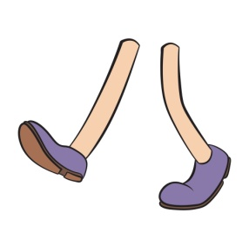
 | 
? |  | 

Вот он, хлебушек душистый,
Вот он, круглый, золотистый,
В каждый дом, на каждый стол»
К нам «пожаловал, пришёл».
В нем – здоровье, в нём — и сила,
В нем — чудесное тепло,
Сколько рук его растило,
Охраняло, берегло!

5. «Что сначала, что потом».
Цель: Учить детей связно выражать свои мысли.
Задачи:
- Развивать умение определять причину и следствие в предложенной ситуации.
- Расширять словарный запас.
- Развивать внимание, логическое мышление, связную речь.
Правила игры: Помоги Тому определить последовательность картинок, составь небольшой рассказ по картинкам.

